附件：
2026年课桌椅参数和最高限价清单
序号 | 名称 | 型号参数 | 数量 | 单价最高限价 | 合计最高限价 | 参考图片
1 | 学生单人课桌 | 尺寸  长640×宽430×高780mm  1、桌面规格为640mm*430mm*18mm;桌面为E1级饰密度板，封边四角带加强护角与封边一体成型，PP塑料不得采用卡扣和黏附方式粘贴，桌面前方设有一内空长度为240mm，宽30mm笔槽（243*28)，护角塑料对角深度直径60mm，防止学生磕碰受伤，符合人体工程学及人性化设计，便于学生阅读，保护视力。(允许±5mm，厚度不允许负偏离））  2、桌斗  规格尺寸：480mm*300mm*180mm(±2mm),0.7mm厚优质冷轧钢板一次冲压成型并带加强筋，增加桌斗牢固。  3、桌腿/桌脚  桌腿与桌脚为直角支撑，竖管尺寸为30mm×60mm×1.2mm,桌脚钢管30×50×1.2mm椭圆管，桌脚两端配置高强度增强塑料脚套。前脚套规格：155*35*68mm(±2mm)，后脚套规格：76*35*68mm(±2mm)，脚套上端带有防滑纹，下端带调节螺丝。桌腿和桌脚成直角焊接，牢固可靠。桌斗下方两侧桌腿与桌脚设有横档，横档采用30×50*1.2mm椭圆管。（供应时需统一调到中学生标准高度）  4、挂钩  桌斗两侧各配一只钢筋挂钩，以便学生挂书包、茶具、雨具等。  5、平整度：螺丝安装应紧固，桌子着地应平稳不得有倾斜摇摆现象。  6、焊接、涂装  所有铁件必须做到焊接平整、满焊、无虚焊、无明显焊疤、焊接处需打磨光滑,外露金属件表面喷塑前进行抛丸打砂工艺处理，再高压静电喷塑，高温烘烤，涂层与金属表面的附着力强，不易腐蚀和脱落，涂装件不得有明显的气泡、流痕、漏底、皱皮和其它损伤。  7、颜色根据学校需要为蓝面白边。  （提供样品一套，未按要求提供样品作无效投标处理） | 238张 | 110元 | 26180元 | 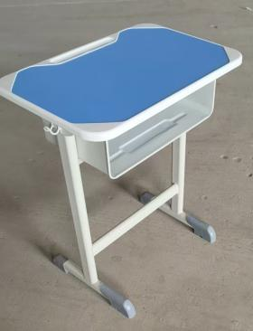
2 | 学生单人靠背椅 | 1、椅子尺寸  可升降学生椅（双立柱钢木结构）（座高440mm）。（供应时需统一调到中学生标准高度）  2、椅子座板、靠背板  规格尺寸：椅面板:400*350*18mm,靠背板：400*215*18mm,靠背板中间带100*40mm的手提孔。材料采用 E1 级环保高密度板制作，四周裁面用环保全新 PP塑料，经大型塑料机一次注塑成型。面板颜色根据学校需要为蓝色。  3、椅脚  座椅竖管外管尺寸为30mm×50mm×1.0mm, 内套管20mm×40mm×1.0mm，椅脚钢管30×50×1.2mm椭圆管，椅脚两端配置高强度增强塑料脚套。脚套规格：76*35*68mm(±2mm)，脚套上端带有防滑纹.横档采用方钢管尺寸为30mm×50mm×1.2mm。  4、颜色根据学校需要为蓝面白边。  （提供样品一套，未按要求提供样品作无效投标处理） | 238把 | 100元 | 23800元 | 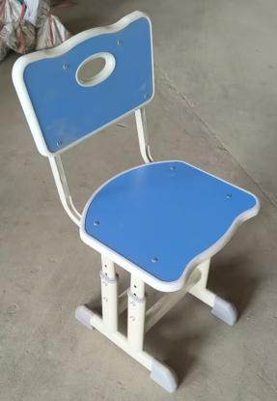
所有报价包含运费、安装、税金等费用。

